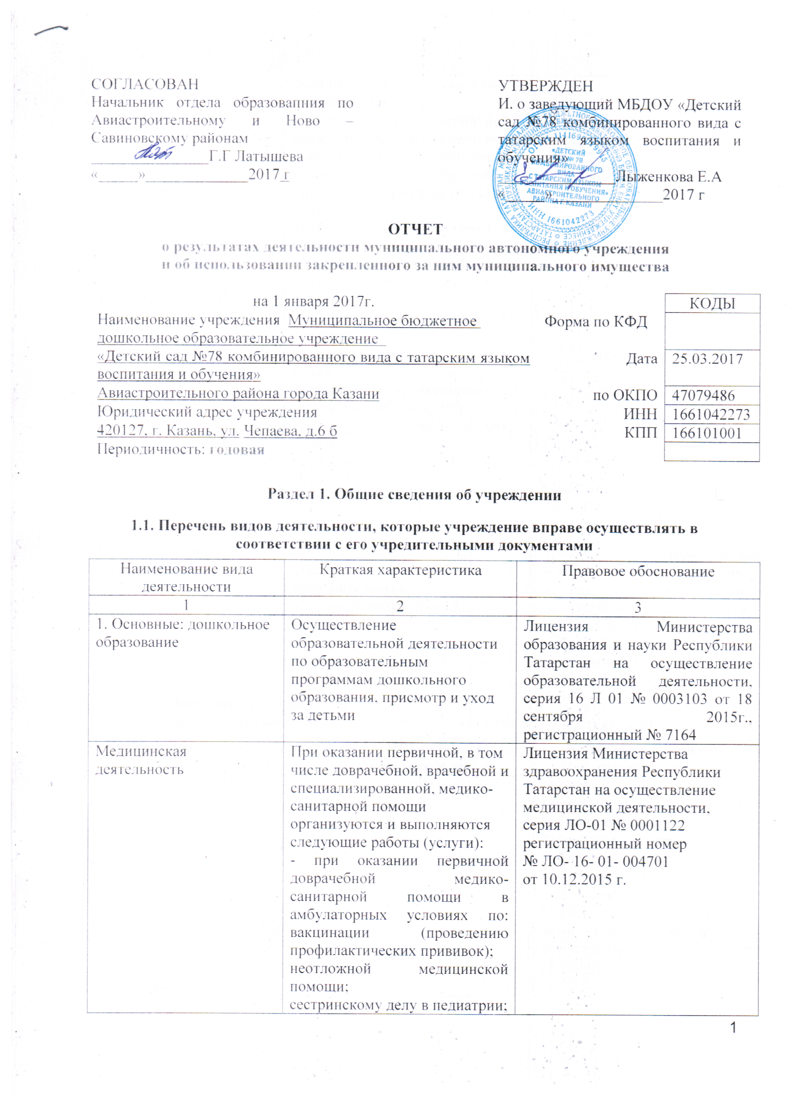
 | 2. Иные: дополнительное образование детей и взрослых | Обучение и развитие детей дошкольного возраста по дополнительным образовательным программам  Обучение взрослых по дополнительным образовательным программам | Лицензия Министерства образования и науки Республики Татарстан на осуществление образовательной деятельности, серия 16 Л 01 № 0003103 от 18 сентября 2015г., регистрационный № 7164

1.2. Перечень услуг (работ), оказываемых потребителям за плату в случаях, предусмотренных нормативными правовыми (правовыми) актами
Наименование услуги (работы) | Потребитель (физическое или юридическое лицо) | Нормативный правовой (правовой) акт
1 | 2 | 3
«Английский язык» | Физические лица | Лицензия Министерства образования и науки Республики Татарстан на осуществление образовательной деятельности, серия 16 Л 01 № 0003103 от 18 сентября 2015г., регистрационный № 7164  Прейскурант цен от 25.06.2015г.
«Каратэ» | Физические лица
«ИЗО – студия | Физические лица
«Логогимнастика | Физические лица
«Психогимнастика» | Физические лица
«Хореография» | Физические лица

1.3. Перечень разрешительных документов, на основании которых учреждение осуществляет деятельность
Наименование документа | Номер и дата выдачи | Срок действия
1 | 2 | 3
Свидетельство о регистрации юридического лица | Серия 16 №007083521. 31.10.2014г. № 1141690079915
Постановление Руководителя Исполнительного комитета муниципального образования города Казани « О создании автономного муниципального дошкольного образовательного учреждения Детский сад №404 комбинированного вида» | От 0.09.2014 г. №5208
Устав МАДОУ «Детский сад №78 комбинированного вида с татарским языком воспитания и обучения»  Авиастроительного района г. Казани | Приказ КЗИО г. Казани от 20.10.2014 . №1594/КЗИО-ПК
Свидетельство о государственной регистрации права земельного участка | Серия 16-АА №409432 Регистрационный № 16 – 16/ 001 – 16/097/008/2015 – 1785/ от 08.09.2015
Свидетельство о государственной регистрации права здания детского сада | Серия 16-АА №409432 Регистрационный № 16 – 16/ 001 – 16/097/008/2015 – 1785/ от 08.09.2015
Лицензия Министерства образования и науки Республики Татарстан | серия 16 Л 01 № 0003103 от 18 сентября 2015г., регистрационный № 7164  ,
Договор оперативного управления | №1/43 от 01.07.2015 г
Лицензия Министерства здравоохранения Республики Татарстан на осуществление медицинской деятельности | серия ЛО-01 № 0001122  регистрационный номер  № ЛО- 16- 01- 004701  от 10.12.2015 г.

1.4. Сведения о сотрудниках учреждения
N п/п | Наименование показателя | Численность сотрудников |  | Уровень профессионального образования (квалификации) сотрудников* |  | Причины изменения количества штатных единиц
N п/п | Наименование показателя | на начало отчетного периода | на конец отчетного периода | на начало отчетного периода | на конец отчетного периода | Причины изменения количества штатных единиц
1 | 2 | 3 | 4 | 5 | 6 | 7
1. | Штатная численность | 66,3 | 66,3 | X | X
2. | Фактическая численность | 58 | 64 | 1-25  2-2  3-35  5-4 | 1-26  3-3  5-4
______________________________
* Уровень профессионального образования (квалификации) сотрудников: высшее - 1, неполное высшее - 2, среднее профессиональное - 3, начальное профессиональное - 4, среднее (полное) общее - 5, основное общее - 6, не имеют основного общего - 7, ученая степень (кандидат наук - 8, доктор наук - 9).

1.5. Средняя заработная плата сотрудников учреждения

Наименование показателя | Размер средней заработной платы, руб
1 | 2
за 2014 год | -
за 2015 год | 17163,62
за отчетный 2016 год | 19282,87

Раздел 2. Результат деятельности учреждения

2.1. Сведения об исполнении муниципального задания на оказание муниципальных услуг (выполнение работ)
в полном объеме 100%

2.2. Сведения об осуществлении деятельности, связанной с выполнением работ или оказанием услуг, в соответствии с обязательствами перед страховщиком по обязательному социальному страхованию
не осуществляется

2.3. Сведения о балансовой (остаточной) стоимости нефинансовых активов, дебиторской и кредиторской задолженности
Наименование показателя | Значение показателя |  |  |  | Примечание
Наименование показателя | на начало отчетного периода | на конец отчетного периода | динамика изменения  (гр. 3 - гр. 2) | % изменения | Примечание
1 | 2 | 3 | 4 | 5 | 6
Балансовая (остаточная) стоимость нефинансовых активов учреждения, руб | 107026219,3 | 103233193,9 | -3793025,44 | 99,4% | Увеличение балансовой стоимости произошло за счет безвозмездного поступления и поступления от поставщиков
Общая сумма выставленных требований в возмещение ущерба по недостачам и хищениям материальных ценностей, денежных средств, а также от порчи материальных ценностей, руб
Справочно:
Суммы недостач, взысканные с виновных лиц, руб
Суммы недостач, списанные за счет учреждения, руб
Сумма дебиторской задолженности, руб | 27391.65 | 35403.95 | 8012,3 | 22,6%
В том числе:

в том числе: нереальная к взысканию дебиторская задолженность, руб
Сумма кредиторской задолженности, руб | 53493.79 | 269887.67 | 216393,88 | 80,2%
в том числе:
в том числе:
просроченная кредиторская задолженность, руб
Итоговая сумма актива баланса, руб | 306953.44 | 2971676.16 | 2664722,72 | 89,7%

2.4. Изменение цен (тарифов) на платные услуги (работы), оказываемые потребителям в течение отчетного периода
Наименование услуги  (работы) | Квартал
Наименование услуги  (работы) | I | II |  | III |  | IV
Наименование услуги  (работы) | цена (тариф) | цена (тариф) | % изменения  (гр. 3:гр. 2 х 100) | цена (тариф) | % изменения  (гр. 5:гр. 3 х 100) | цена (тариф) | % изменения  (гр. 7:гр. 5 х 100)
1 | 2 | 3 | 4 | 5 | 6 | 7 | 8
«Английский язык» | 550 | 550 | 0 | 550 | 0 | 550 | 0
«Каратэ» | 550 | 550 | 0 | 550 | 0 | 550 | 0
«ИЗО – студия | 550 | 550 | 0 | 550 | 0 | 550 | 0
«Логогимнастика | 550 | 550 | 0 | 550 | 0 | 550 | 0
«Психогимнастика» | 550 | 550 | 0 | 550 | 0 | 550 | 0
«Хореография» | 550 | 550 | 0 | 550 | 0 | 550 | 0

2.5. Сведения о потребителях и доходах, полученных от оказания платных услуг (выполнения работ)

Вид услуги (работы) | Общее количество потребителей, воспользовавшихся услугами (работами) учреждения (в том числе платными для потребителей) |  |  |  |  |  | Средняя стоимость услуг (работ) для потребителей, руб |  |  |  | Суммы доходов, полученных от оказания платных и частично платных услуг  (выполнения работ), руб
Вид услуги (работы) | бесплатно |  | частично платно |  | полностью платно |  | частично платных |  | полностью платных
Вид услуги (работы) | 2015 г. | 2016 г. | 2015 г. | 2016 г. | 2015 г. | 2016 г. | 2015 г. | 2016 г. | 2015 г. | 2016 г. | 2015 г. | 2016 г.
1 | 2 | 3 | 4 | 5 | 6 | 7 | 8 | 9 | 10 | 11 | 12 | 13
Родительская плата за присмотр и уход за детьми | 2 | 2 | 218 | 221 |  |  | 2863,84 | 2913,20 |  |  | 61785518,62 | 7508925,33
Дополнительные платные услуги | - | - | - | - | 192 | 200 | - | - | 550 | 550 | 80338,13 | 585256,90

2.6. Сведения о жалобах потребителей

Наименование потребителя | Суть жалобы | Принятые меры
1 | 2 | 3
 | отсутствует

2.7. Сведения о показателях плана финансово-хозяйственной деятельности

Единица измерения: руб

Наименование показателя | По плану | Фактически  (кассовое исполнение) | Процент исполнения,  % | Примечание
1 | 2 | 3 | 4 | 5
Остаток средств на начало года | X | 223725.48 | X
Поступления, всего |  | 333905,79
в том числе:
Субвенции госзадания |  | 16223030,64
Иные источники |  | 16692,92
Доход от платных услуг |  | 585256,90
Родительская плата |  | 7508925,33
Выплаты, всего |  | 24171628,93
в том числе:
Субвенции госзадания |  | 235583656,18
Иные источники |  | 11430,71
Доход от платных услуг |  | 576542,04
Родительская плата |  | 0
Остаток средств на конец года | X | 386002,34 | X
Справочно:
Объем публичных обязательств, всего
в том числе:

2.8. Объем финансового обеспечения

Объем финансового обеспечения, задания учредителя |  |  | Объем финансового обеспечения в рамках программ, утвержденных в установленном порядке |  |  | Объем финансирования обеспечения деятельности, связанной с выполнением работ и оказанием услуг в соответствии с обязательствами перед страховщиком по обязательному социальному страхованию
2014 г. | 2015 г. | 2016 г. | 2014 г. | 2015 г. | 2016 г. | 2014 г. | 2015 г. | 2016 г.
1 | 2 | 3 | 4 | 5 | 6 | 7 | 8 | 9
0 | 19715932,80 | 24072927,56 | 0 | 23956,80 | 24063,61

2.9. Сведения о прибыли учреждения

Сумма прибыли до налогообложения |  |  | Сумма налога на прибыль |  |  | Сумма прибыли после налогообложения
2014 г. | 2015 г. | 2016 г. | 2014 г. | 2015 г. | 2016 г. | 2014 г. | 2015 г. | 2016 г.
1 | 2 | 3 | 4 | 5 | 6 | 7 | 8 | 9
нет | нет | нет | нет | нет | нет | нет | нет | нет

Раздел 3. Сведения об использовании имущества, закрепленного за учреждением

Наименование показателя | На начало отчетного периода | На конец отчетного периода
1 | 2 | 3
Общая балансовая (остаточная) стоимость недвижимого имущества, находящегося у учреждения на праве оперативного управления, руб | 106488171,3 | 95191264,41
Общая балансовая (остаточная) стоимость недвижимого имущества, находящегося у учреждения на праве оперативного управления, и переданного в аренду, руб
Общая балансовая (остаточная) стоимость недвижимого имущества, находящегося у учреждения на праве оперативного управления, и переданного в безвозмездное пользование, руб | 106488171,30 | 95191264,41
Общая балансовая (остаточная) стоимость движимого имущества, находящегося у учреждения на праве оперативного управления, руб | 0 | 7503881,45
Общая балансовая (остаточная) стоимость движимого имущества, находящегося у учреждения на праве оперативного управления, и переданного в аренду, руб
Общая балансовая (остаточная) стоимость движимого имущества, находящегося у учреждения на праве оперативного управления, и переданного в безвозмездное пользование, руб
Общая балансовая (остаточная) стоимость особо ценного движимого имущества, находящегося у учреждения на праве оперативного управления | 538048 | 538048
Общая площадь объектов недвижимого имущества, находящегося у учреждения на праве оперативного управления, | 3964 | 3964
в том числе:
переданного в аренду,
переданного в безвозмездное пользование,
Количество объектов недвижимого имущества, находящегося у учреждения на праве оперативного управления, шт | 1 | 1
Объем средств, полученных в отчетном году от распоряжения в установленном порядке имуществом, находящимся у учреждения на праве оперативного управления, руб | - | 16051,11

И.о руководителя _________________ _Е.А Лыженкова
(подпись) (расшифровка подписи)

Заместитель главного бухгалтера
УО ИКМО в г.Казани _________________ А.А.Хайруллина
(подпись) (расшифровка подписи)

«25» марта 2017г.

